VR-12 에어포일의 공력 특성에 대한 SU2 기반 수치해석
발표자*† · 한승완
*청주대학교 항공기계공학과

Numerical Investigation of Aerodynamic Characteristics of the VR-12 Airfoil Using SU2
Presenter*†, Seung Wan Han*
*Dept. of Dept. of Aeronautical and Mechanical Engineering, Cheongju University

Key Words: 열역학(Thermodynamics), 공작기계(Machine tools)

Abstract
This study presents a numerical investigation of the aerodynamic characteristics of the VR-12 airfoil using the open-source CFD code SU2. Reynolds-averaged Navier–Stokes simulations were performed with the Spalart–Allmaras turbulence model at a Mach number of 0.3 and a Reynolds number of 2.6×10⁶. Aerodynamic coefficients including lift, drag, and moment were evaluated over angles of attack from 0° to 20° with 2° increments. Pressure coefficient distributions were also analyzed at selected angles of attack of 0°, 8°, 12°, 16°, and 20°. The numerical results were compared with available experimental data and previous CFD results, showing good agreement in overall trends. These results demonstrate the applicability of SU2 for predicting the aerodynamic performance of advanced rotorcraft airfoils.

1. 서 론
회전익 항공기의 고속 전진 비행 시 발생하는 공력 성능 저하와 동적 실속 현상은 로터 블레이드의 성능과 안정성에 큰 영향을 미친다. 이러한 문제를 완화하기 위해 고속 영역에서의 항력 감소와 양력 성능 향상을 동시에 만족하는 에어포일 형상에 대한 연구가 지속적으로 이루어져 왔다. VR-12 에어포일은 이러한 요구를 반영하여 설계된 고성능 회전익용 에어포일로, 비교적 높은 받음각 영역에서도 안정적인 공력 특성을 유지하는 것으로 알려져 있다.
VR-12 에어포일의 공력 특성에 대한 연구는 주로 풍동 실험과 CFL3D와 같은 상용 또는 연구용 전산유체해석 코드를 통해 수행되어 왔다. 그러나 이러한 해석 결과는 제한적으로 공개되어 있으며, 특히 받음각 변화에 따른 공력 계수와 압력 분포를 체계적으로 정리한 공개 자료는 많지 않다. 따라서 오픈소스 기반 해석 도구를 활용한 VR-12 에어포일의 공력 특성 검증은 의미 있는 연구 주제가 된다.
본 연구의 목적은 오픈소스 전산유체해석 코드인 SU2를 이용하여 VR-12 에어포일의 공력 특성을 수치적으로 해석하고, 받음각 변화에 따른 양력 계수, 항력 계수, 모멘트 계수 및 압력 계수 분포를 기존 참고 문헌의 결과와 비교·분석하는 것이다. 이를 통해 SU2 코드의 적용 가능성과 VR-12 에어포일 공력 특성 예측의 타당성을 검토하고자 한다.

2. 이론 및 실험
2.1 수치해석 방법
본 연구에서는 오픈소스 전산유체해석 코드인 SU2를 이용하여 VR-12 에어포일의 공력 특성을 수치적으로해석하였다.
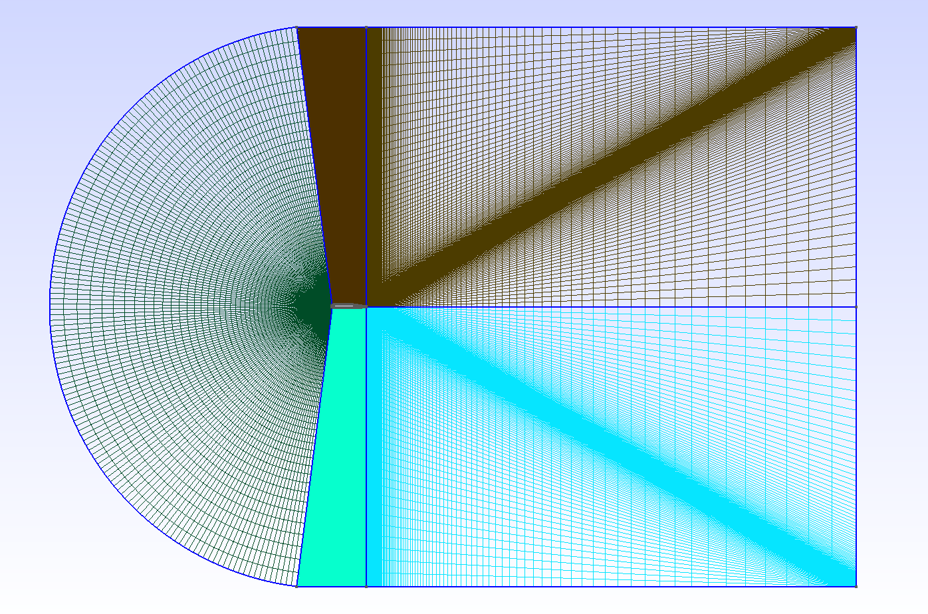
유동해석은 Reynolds-averaged Navier–Stokes 방정식을 기반으로 수행되었으며, 난류 모델로는 Spalart–Allmaras 단일 방정식 모델을 적용하였다.
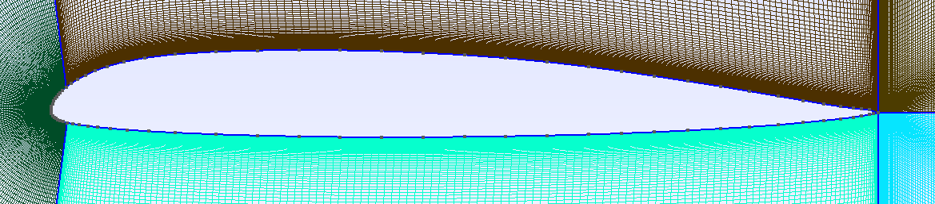
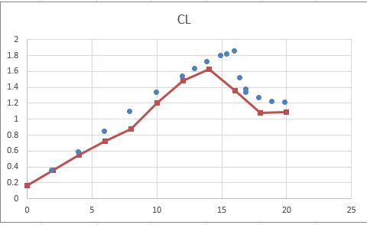
자유류 조건은 Mach 수 0.3, Reynolds 수 2.6×10⁶으로 설정하였으며, 기준 길이는 1.0으로 정의하였다. 자유류 온도는 288.15 K로 설정하였고, 점성 모델로는 Sutherland 점성 모델을 사용하였다. 열전달 효과는 일정 Prandtl 수 모델을 적용하였다.
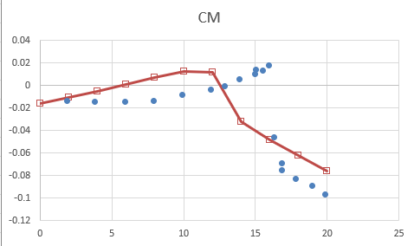
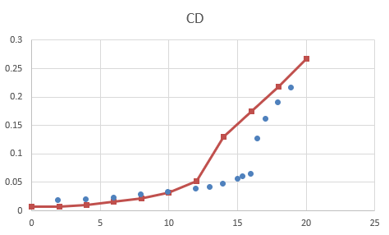
격자는 에어포일 주위에 C-type 격자를 사용하였으며, 에어포일 후류 영역의 해상도를 확보할 수 있도록 격자를 구성하였다. 계산 영역 외곽에는 far-field 경계조건을 적용하였고, 에어포일 표면에는 no-slip 조건과 열유속 0 조건을 부여하였다.
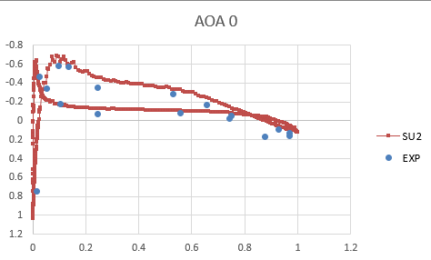
받음각은 0도부터 20도까지 2도 간격으로 변화시키며 해석을 수행하여 양력 계수, 항력 계수, 모멘트 계수의 변화를 확인하였다. 또한 압력 분포 비교를 위해 받음각 0, 8, 12, 16, 20도 조건에서 에어포일 표면 압력 계수를 추출하였다.
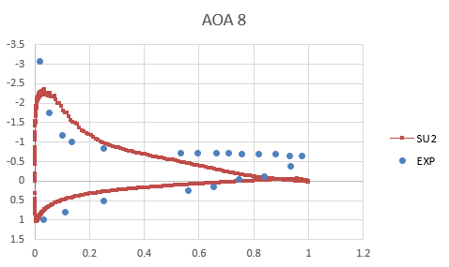
공간 이산화에는 Green–Gauss 기법을 사용하였으며, 대류항에는 JST 수치기법을 적용하였다. 시간 적분은 implicit Euler 기법을 사용한 정상 상태 해석으로 수행하였다. 힘 및 모멘트 계수는 에어포일 표면에서 계산되었으며, 모멘트 기준점은 코드 길이의 25% 지점으로 설정하였다. 수렴 판단은 항력 계수를 기준으로 하였으며, 최대 반복 횟수는 15,000회로 설정하였다.
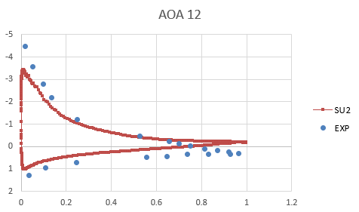
3. 수치해석 결과
받음각 0°부터 20°까지 2° 간격으로 VR-12 에어포일의 공력 특성을 해석한 결과, 양력 계수는 받음각 증가에 따라 선형적으로 증가하다가 약 14° 부근에서 최대값을 보인 후 감소하는 경향을 나타냈

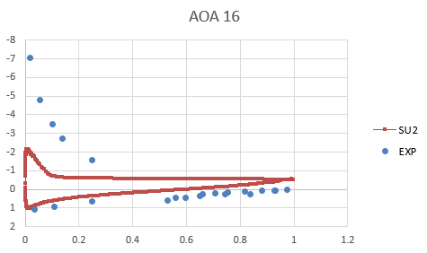
다. SU2 수치해석 결과는 실험값과 비교하여 전반적인 증가 추세와 최대 양력 발생 위치를 잘 예측하였으나, 최대 양력 계수의 크기는 다소 작게 나타났다.
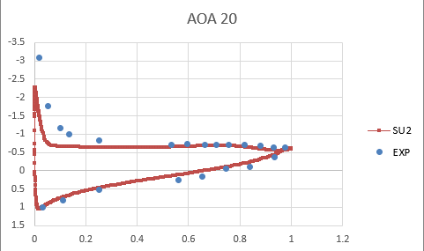
항력 계수는 낮은 받음각 영역에서는 완만하게 증가하다가 약 12° 이후 급격히 증가하는 특성을 보였다. 고받음각 영역에서는 실험 결과에 비해 항력 계수를 다소 크게 예측하는 경향이 확인되었으며, 이는 유동 분리 및 난류 모델의 한계에 따른 영향으로 판단된다. 모멘트 계수는 받음각 증가에 따라 변화 경향은 실험 결과와 유사하게 나타났으나, 높은 받음각 조건에서 모멘트 크기의 차이가 확인되었다.
압력 계수 분포 비교 결과, AoA 0°, 8°, 12° 조건에서는 상·하부 표면의 압력 분포와 suction peak 위치가 실험 결과와 비교적 잘 일치하였다. 반면, AoA 16° 및 20° 조건에서는 leading edge 부근의 압력 계수 예측에서 차이가 크게 나타났으며, 이는 고받음각에서의 유동 분리 영향과 함께 격자 유형 및 격자 해상도 차이에 기인한 것으로 판단된다.
전반적으로 SU2 수치해석은 VR-12 에어포일의 공력 계수 및 압력 분포의 주요 경향을 합리적으로 예측하였으며, 고받음각 영역에서는 격자 구성에 따른 결과 민감도가 증가함을 확인하였다.

4.결론
본 연구에서는 SU2 전산유체해석 코드를 이용하여 VR-12 에어포일의 공력 특성을 수치적으로 분석하였다. Mach 수 0.3, Reynolds 수 2.6×10⁶ 조건에서 받음각 0°부터 20°까지 2° 간격으로 해석을 수행하였으며, 양력 계수, 항력 계수, 모멘트 계수 및 압력 계수 분포를 평가하였다.
해석 결과, SU2 수치해석은 받음각 변화에 따른 공력 계수의 전반적인 경향과 최대 양력 발생 위치를 기존 실험 결과와 비교적 잘 예측하였다. 특히 저받음각 및 선형 영역에서는 공력 계수와 압력 분포가 실험 결과와 높은 일치도를 보였다. 반면, 고받음각 영역에서는 유동 분리와 비정상 효과로 인해 실험 결과와의 차이가 증가하는 경향이 나타났다.
압력 계수 분포 비교 결과, AoA 16° 및 20° 조건에서 leading edge 부근의 압력 예측 오차가 상대적으로 크게 나타났으며, 이는 격자 유형과 격자 해상도 차이에 따른 영향으로 판단된다. 이러한 결과는 고받음각 조건에서 격자 구성의 중요성을 보여주며, 격자 의존성에 대한 추가적인 검토가 필요함을 시사한다.
종합적으로 본 연구를 통해 오픈소스 기반 CFD 코드인 SU2가 VR-12와 같은 고성능 회전익 에어포일의 공력 특성 예측에 효과적으로 적용될 수 있음을 확인하였다. 향후 연구에서는 격자 독립성 검증과 비정상 해석을 통해 고받음각 영역에서의 예측 정확도를 향상시킬 필요가 있을 것으로 판단된다.

참고문헌
(1) Dadone, L. U., 1982, Advanced rotorcraft airfoil, U.S. Patent No. 4,314,795.
(2) Palacios, F., Colonno, M. R., Aranake, A. C., Campos, A., Copeland, S. R., Economon, T. D., Lonkar, A. K., Lukaczyk, T. W., Taylor, T. W. R., and Alonso, J. J., 2013, “Stanford University Unstructured (SU2): An open source integrated computational environment for multi-physics simulation and design,” AIAA Paper, 51st AIAA Aerospace Sciences Meeting and Exhibit, AIAA 2013-0287.
(3) Palacios, F., Economon, T. D., Aranake, A. C., Copeland, S. R., Lonkar, A. K., Lukaczyk, T. W., Manosalvas, D. E., Naik, K. R., Padrón, A. S., Tracey, B., Variyar, A., and Alonso, J. J., 2014, “Stanford University Unstructured (SU2): Open-source analysis and design technology for turbulent flows,” AIAA Paper, 52nd AIAA Aerospace Sciences Meeting, AIAA 2014-0243.

